资产调拨流程操作手册
目录：
一、系统浏览器要求
二、系统登录方法
三、调拨流程图
四、个人/部门保管资产查询方法
五、调拨各环节操作说明

一、系统浏览器要求
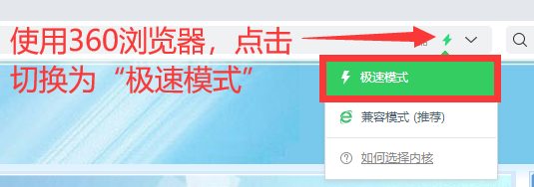
推荐使用360浏览器并且设置模式为“极速模式”。

二、系统登录方法
在校内网（网址https://i.zstu.edu.cn/browse）的业务系统中找到“资产系统”登录即可。
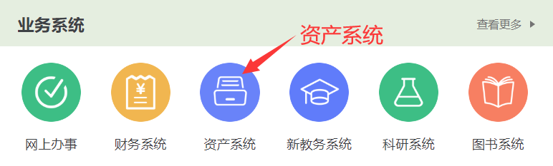
三、调拨流程图
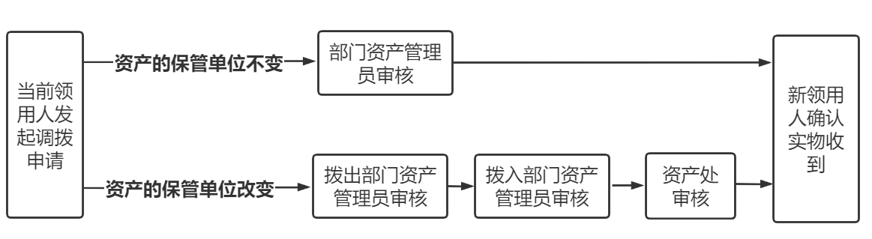

四、个人/部门保管资产查询方法

1.个人保管资产查询：“资产维护”—“我保管的资产”。
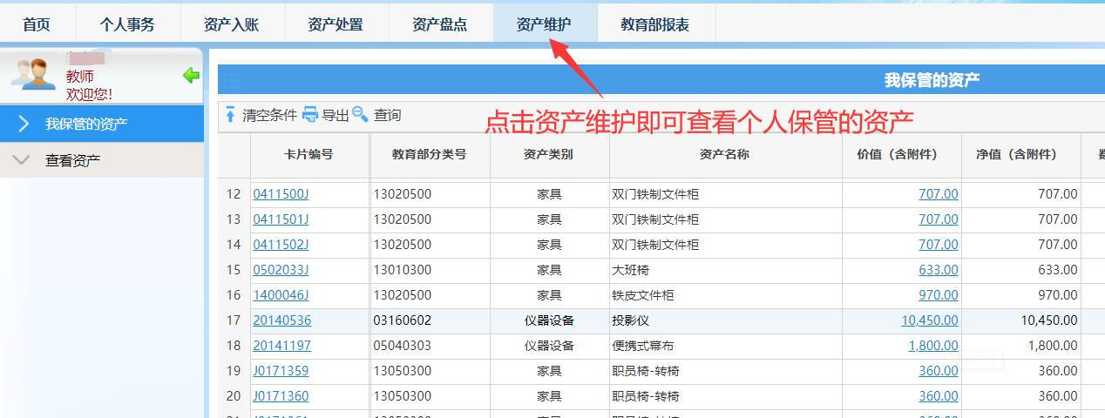
2.部门保管资产查询：部门资产管理员角色—“资产维护”—“查看资产”。
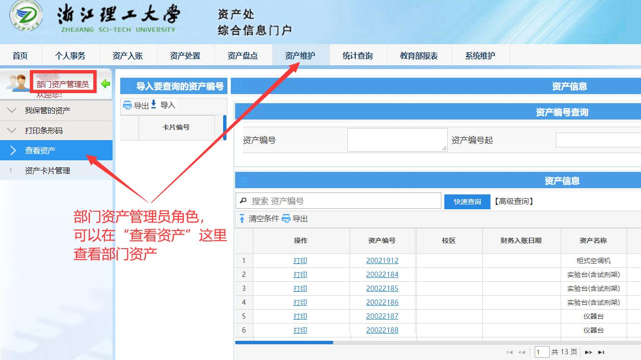
五、调拨各环节操作说明
1、当前领用人发起调拨申请
登录资产系统—“资产平台（新）”—“资产处置”—“调拨申请”—在调拨申请页面中选择/填写新领用人、调拨明细等相关信息（保管单位如果不变，不填写）——填写完毕点击“提交申请” 即可。（注意：家具与仪器设备需要分开提交调拨申请；如果调拨错误可点击“撤回申请”取消）。

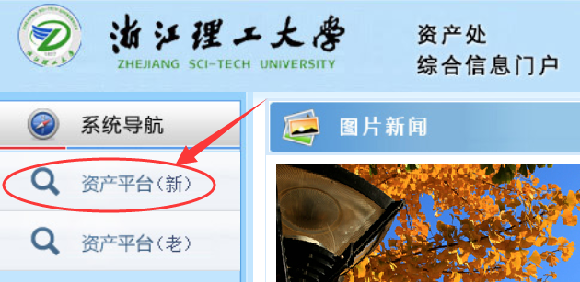
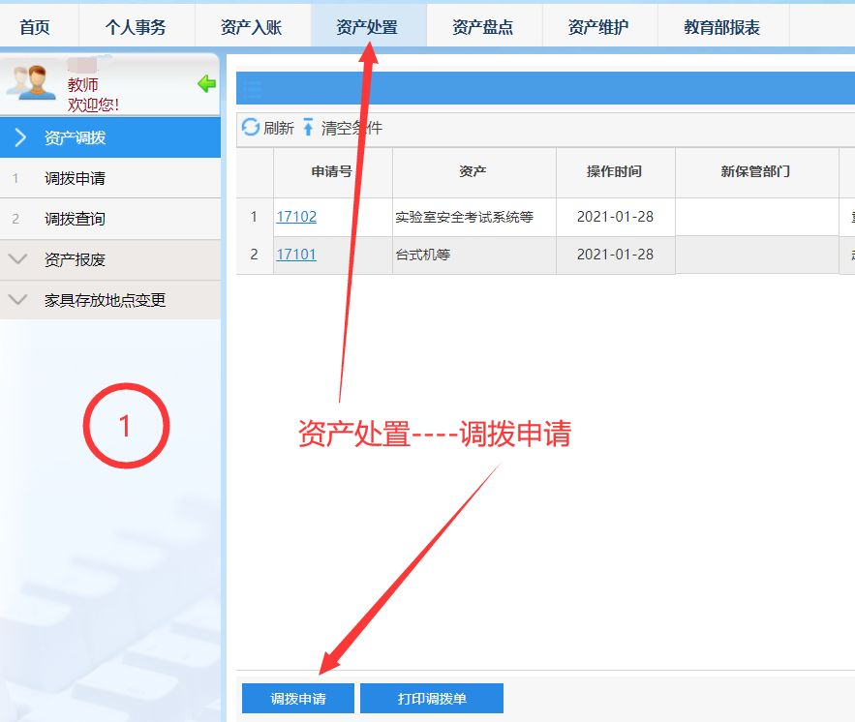
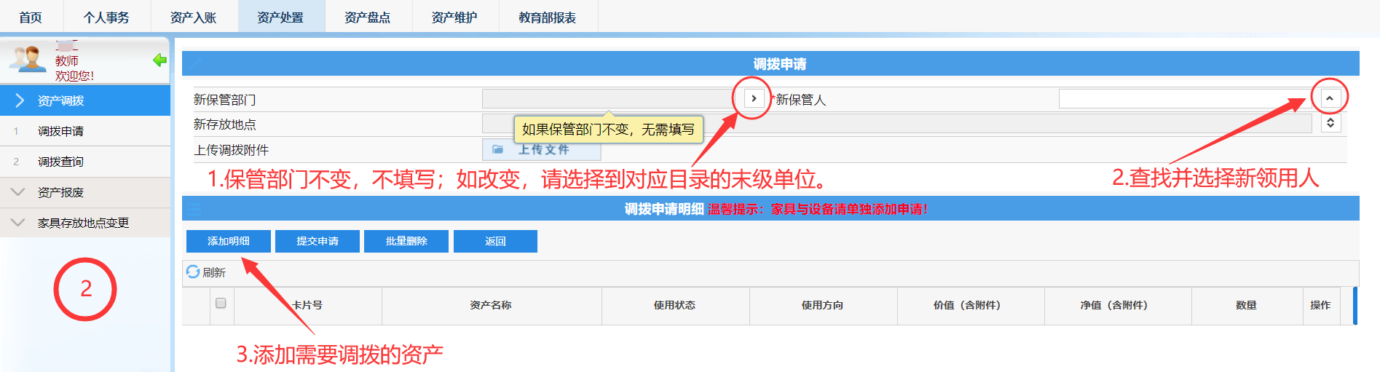

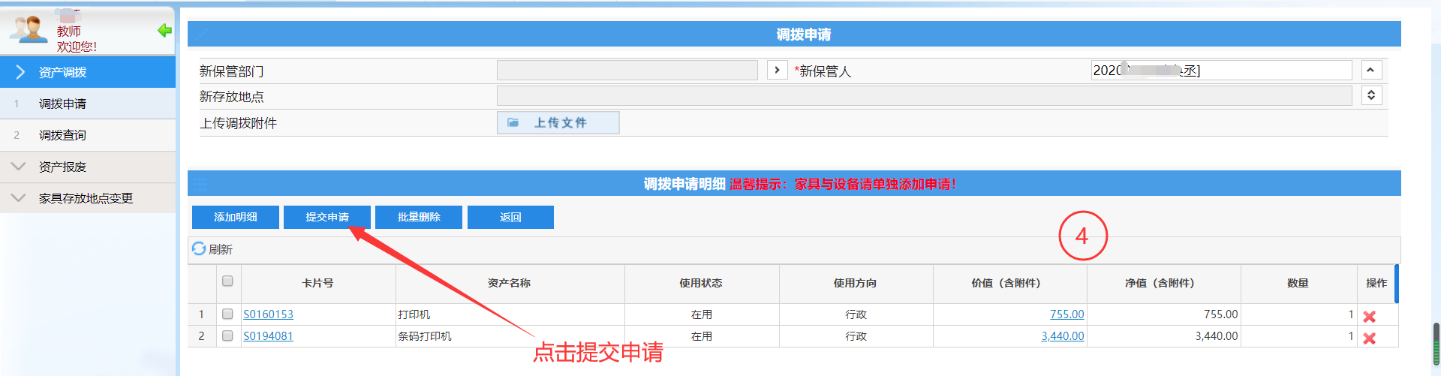
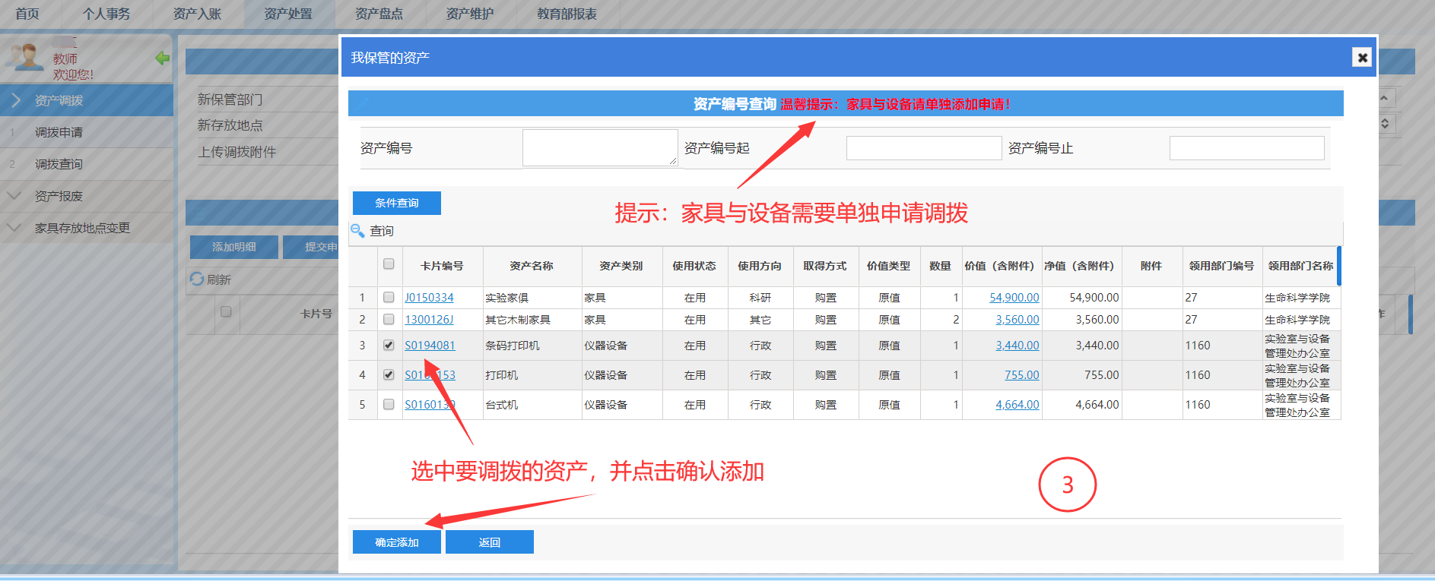
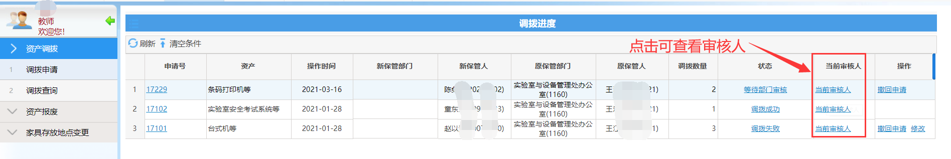

2、部门(本部门/拨出部门/拨入部门）资产管理员审核
点击头像切换角色为“部门资产管理员”—“待办事项”—“调拨待审核*条”—“处理”—“审核通过”即可。（不同意则点击“驳回”）

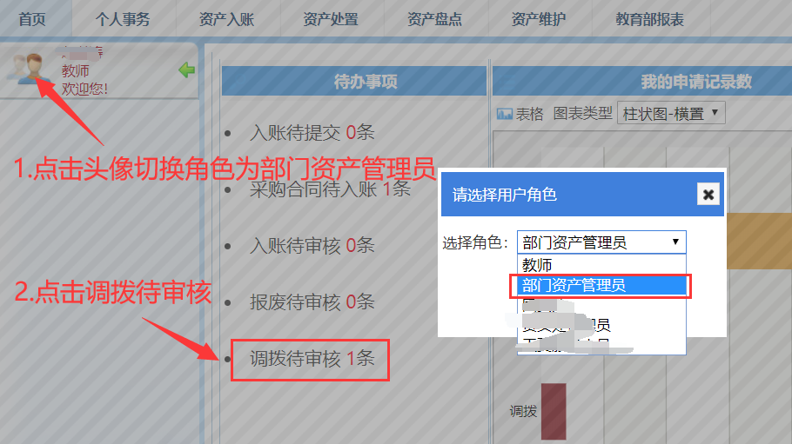
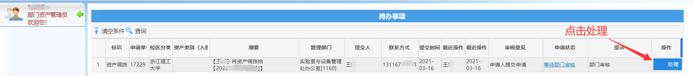

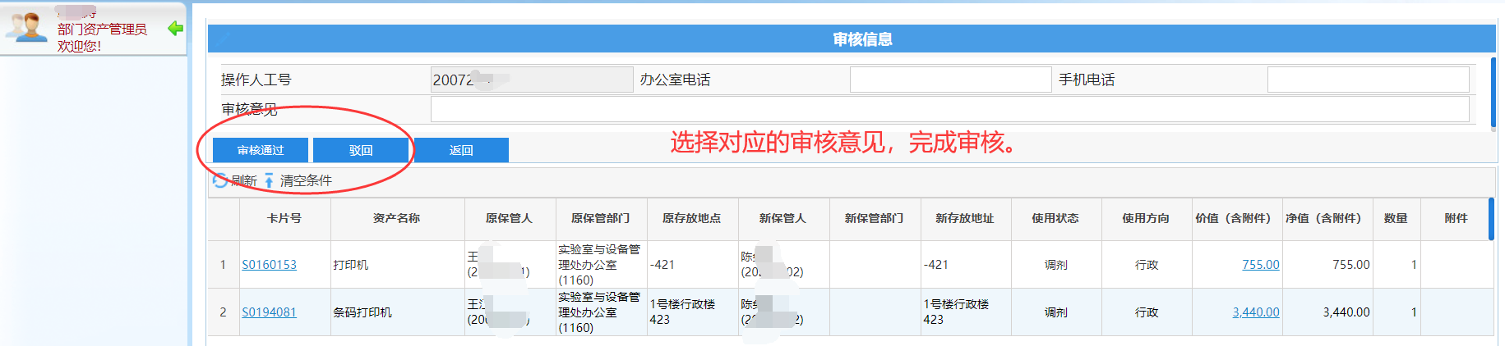

3、新领用人确认实物收到
新领用人在收到实物后，登录系统—“待办事项”—“调拨待审核*条”
—“处理”—核实无误后“审核通过”即可。

